Wielkanocny zajączek – zabawka oddechowa
Na początku odwracamy gumową rękawiczkę na lewą stronę [dzięki temu zabiegowi będziecie mogli potem swobodnie narysować pyszczek zajączka] i zawiązujemy supeł na środkowym palcu.
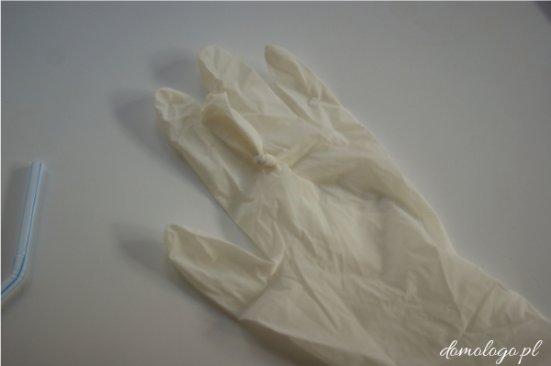
Następnie zawiązujemy razem kciuk oraz mały paluszek. Supełek powinien być podwójny, na samym koniuszku palców.
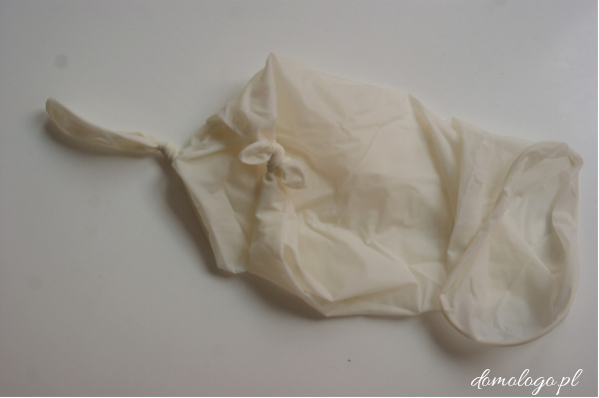
Rękawiczkę odwracamy na prawą stronę, tak by supełki znalazły się w środku. Częściowo wkładamy rękawiczkę na swoją rękę i rysujemy markerem oczy i pyszczek zajączka.
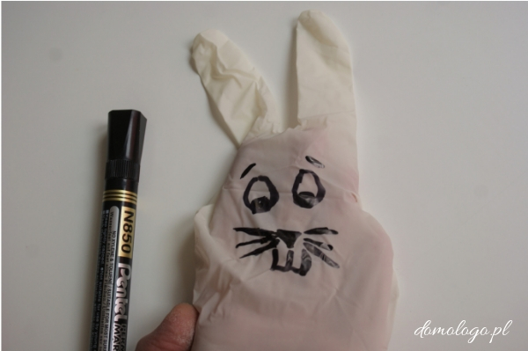
Przystępujemy do przygotowania drugiego elementu zabawki – kubeczka. Ostrymi nożyczkami robimy niewielką dziurkę tuż przy dnie papierowego kubeczka.
W otwór wkładamy słomkę. Dziurkę można również zrobić przy pomocy długopisu.
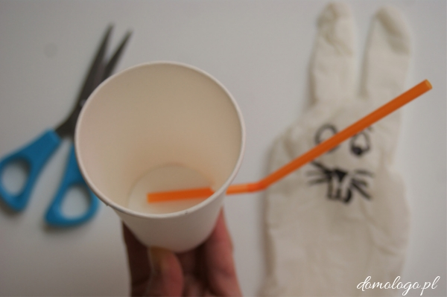
Na tak przygotowany kubeczek nakładamy rękawiczkę, całość dodatkowo zabezpieczamy gumką recepturką. Zabawka oddechowa jest gotowa.
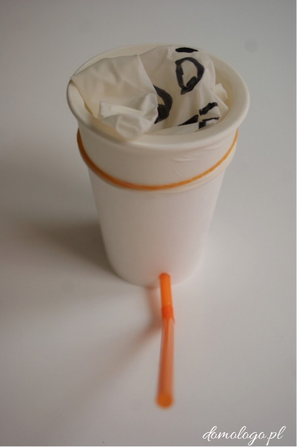
Zadaniem dziecka jest nadmuchanie zajączka ale w taki sposób, by rękawiczka nie spadła
z kubeczka:)
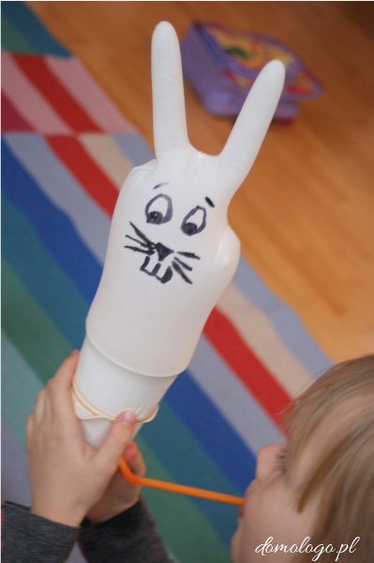
Wspaniała zabawa i świetne ćwiczenie oddechowe w jednym!
Wesołych Świąt, kochani!

